HEADER:

HEMOS CREADO LA MÁS COMPLETA VERSIÓN SIEF y queremos compartirla con usted.

En Avantica nos complace comunicarle que hemos finalizado el desarrollo de la versión totalmente renovada de SIEF. Completamente orientada a web, wSIEF ofrece una gran cantidad de mejoras con respecto a su predecesor. Cuenta con mejoras sustanciales de usabilidad, funcionalidad, tiempos de respuesta, base de datos, administración, control y seguimiento de envíos, procesamiento y seguridad.

SECCIÓN 1

¿En qué consiste el wSIEF?

El wSIEF es un sistema web que permite realizar la validación de la información que envía la institución financiera a la SUGEF siguiendo los lineamientos y convenciones del sistema SICVECA. Todo con el fin de proveer los mecanismos necesarios para que las instituciones financieras puedan validar la información siguiendo las pautas dictadas por la SUGEF antes de que la misma sea enviada a este ente regulador, evitando así rechazos posteriores por información errónea, inconsistente o estructuras de archivos incorrectos.

Beneficios del wSIEF
La entidad financiera se beneficia al liberar recursos tanto del área de negocio como del departamento de tecnología de información, reduciendo el esfuerzo requerido para cumplir con todos los temas regulatorios. Esto le permite enfocarse en sus tareas habituales, reduciendo también los costos operativos y disminuyendo el riesgo de exponerse a multas por no realizar las entregas de información a SUGEF en el tiempo establecido.

Principales Ventajas
- Pre-configuración: wSIEF cuenta con una base de datos pre-configurada con todos los criterios de validación del sistema SICVECA de la SUGEF.
- Rápida Instalación: Se realiza en el servidor de aplicaciones y es visible de inmediato para los usuarios.
- Facilidad de Uso: El sistema aprovecha al máximo las facilidades que brinda el ambiente Web.
- Documentación de usuario: La aplicación cuenta con una descripción detallada de las opciones y los diferentes procesos que se ejecutan en la misma. La documentación comprende:
  - Manual de Usuario
  - Manual de Base de Datos
  - Manual de Migración de Datos
- Escalabilidad: La aplicación puede ser ejecutada desde cualquier estación de trabajo mediante un navegador web.
- Actualizable a nuevas versiones: Al ser desarrollada para ambiente Web, la aplicación permite incrementar su funcionalidad con el desarrollo de “upgrades” o actualizaciones de una forma fácil y rápida.
- Apoyo al proceso de migración: Gracias a nuestra experiencia en el desarrollo y puesta en producción de aplicaciones, wSIEF cuenta con una herramienta que permite reducir al mínimo el tiempo necesario para la migración de datos. Generación automática de archivos XML: Generación automática de archivos XML para envío a la SUGEF.
- Controles de seguridad y acceso: Mecanismos de seguridad para controlar el acceso de los usuarios a los componentes de la aplicación.
- Ambiente Web: El ambiente Web permite una rápida asimilación por parte de los usuarios de la aplicación.
- Mantenimiento continuo de wSIEF: Contamos con un programa de mantenimiento constante de la aplicación, siempre con el objetivo de mejorar las funcionalidades existentes y agregar nuevas clases de datos cuando SUGEF las solicite.
- Equipo de Soporte: En Avantica tenemos a su disposición un equipo de soporte técnico y de desarrollo con amplios conocimientos y experiencia en el tema regulatorio. Además, para dar un mejor servicio al cliente se utilizan 2 mecanismos a través de Internet:
- Sitio Web para control y seguimiento de casos denominado JIRA; y
- Un segundo sitio Web de soporte para bajar actualizaciones, manuales, noticias, entre otros.

SECCIÓN 2
Funcionalidad
El flujo de la información a través del sistema wSIEF se realiza mediante 7 pasos.
- La institución financiera actualiza la información en la base de datos transitoria que provee la aplicación a partir de la información almacenada en sus propios sistemas transaccionales (CORE BANCARIO).
- Se ejecuta el proceso de validación de la información en el sistema, el cual realiza la validación y genera el reporte de las inconsistencias encontradas durante dicho proceso.
- Con el resultado de inconsistencias, la institución procede a realizar las acciones para corregir dichas inconsistencias, acciones que pueden ser: generar de nuevo la información y actualizar la base de datos o ingresar a las pantallas del sistema para realizar la corrección directamente en los datos que han sido verificados.
- Una vez realizadas las correcciones de la información se vuelve a ejecutar el proceso de validación para verificar que la información quede consistente después de las correcciones.
- Los pasos 3 y 4 se ejecutan tantas veces como sean necesarios hasta que el proceso de validación se ejecute sin generar ninguna inconsistencia.
- Con la información validada correctamente se ejecuta el proceso para generar los archivos con formato XML que serán enviados a la SUGEF.
- Se envían los archivos a la SUGEF para su procesamiento.

Componentes de wSIEF
Dashboard | Importadores
Porcentaje de avance global | Importador de Padrones físicos y jurídicos de SUGEF
Porcentaje de avance por clase de datos | Importador de Archivos CSV
porcentaje de avance por archivo | Importador de Archivos XML
Indicador de cantidad de ejecuciones por proceso | Alertas I
Indicador de diferencia de días proyectado vs realizado | Operaciones Nuevas
Clases de datos | Deudores Nuevos
Registro y Control | Integridad Clasificación Grupo (1 o 2)
Contable | Validación "IdGarantia" en Cesión de Operaciones
Operaciones Crediticias e Inversiones | Integridad Condición Back to Back
Encaje Legal y Artículo 59 | Validez del Porcentaje de Responsabilidad
Grupos y Conglomerados Financieros | Prórroga, Readecuación o Refinanciamiento de la Oper.
Legitimación de Capitales | Consistencia de Acumulación de Días de Atrás
Registro y Control Grupos Financieros y Conglomerados | Integridad Plazo, Fecha Formalización y Fecha Venc.
Indicadores Financieros | Integridad Comportamiento de Pago
Contable Financiero - Flujos Proyectados | Integridad del Reporte de Operaciones No Reportadas
Garantías | Debida Constitución de la Garantía
Inversiones y Depósitos | Debida Anotación e Inscripción de la Garantía al Registro
Acuerdo SUGEF 14-09 (Perfil Tecnológico) | Integridad Condición de Avalúo
Artículo 15, Ley 8204 | Adecuado Seguimiento de la Garantía
Derivados | Condición de Pólizas
Financiero | Alertas II
Información Complementaria de Grps y Conglom. Financ. | Integridad Saldo Principal
Pasivos | Integridad Fecha Amortización e Intereses Hasta
Legitimación de Capitales en Base a Riesgos | Integridad Fecha Próximo Pago Principal e Intereses
Calce de Plazo Semanal | Categoría de Riesgo del Deudor
Indicador de cobertura de liquidez | Estimación Mínima por Operación
Indicadores Financieros | Garantías de Operaciones
Catálogos y Configuración | Alertas III
Todos los catálogos SUGEF | Alerta Valor Monto Mitigador *
Seguridad | Integridad Operaciones Crediticias Especiales *
Entidades | Validación Monto Avalúo Actualizado *
Usuarios por Entidad | Seguridad de los archivos XML (opcionales)
Roles, usuarios por Rol | Generación de XML a la Base de datos
Módulos | Compresión de archivos XML envió server FTP
Tecnología Utilizada
Actualmente el sistema está desarrollado utilizando .NET de Microsoft con un ambiente Visual Studio 2013 (.NET, C#, Framework 4.5, MVC5, jqGrid).
Para el almacenamiento de la información en las bases de datos se utiliza Microsoft SQL Server 2008 r2 / 2012, u Oracle 11g.

Arquitectura
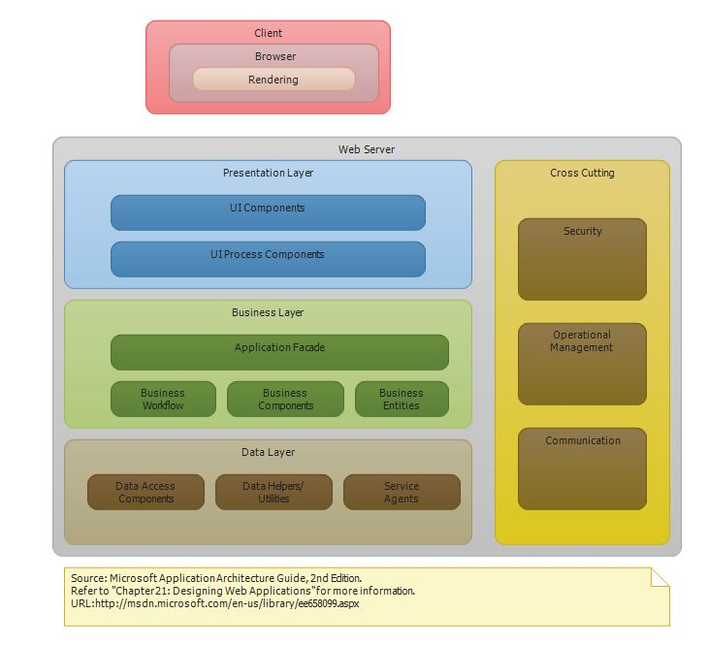
La arquitectura utilizada está basada en las mejores prácticas de la industria. Utilizando el stack de Microsoft, los elementos principales del sistema están separados en capas lógicas. El siguiente grafico muestra los principales

Requerimientos del Sistema
En cuanto al hardware, el sistema requiere un servidor de base datos (Sql-Server 2008 r2 o Sql-Server 2012), un servidor de aplicaciones (web Server – IIS7) y las estaciones de trabajo con un navegador ya sea IE9 o Chrome.

SECCIÓN 3

Avantica es una empresa basada en Costa Rica, líder en tecnología de punta, con más de 20 años de experiencia en la creación de Software para la industria Bancaria en toda la región Latinoamericana. Al adquirir el licenciamiento de wSIEF, nuestro cliente obtiene el mayor provecho de todos los beneficios.

Adicionalmente, Avantica recibe retroalimentación constante por parte de sus clientes, lo que nos permite reaccionar rápidamente ante la existencia de diferencias en la interpretación de las reglas validadas por SUGEF, y nos permite producir un excelente valor agregado para todos.

Permítanos hacerle una demostración de WSIEF y observe el esquema de licenciamiento y soporte que tenemos disponible para usted.

CTA: SOLICITE UNA DEMOSTRACIÓN

